**Hausaufgabe 1 – TViPro2 SoSe2024**

**Mehrkörpersimulation eines Fensterhebers in Simscape**

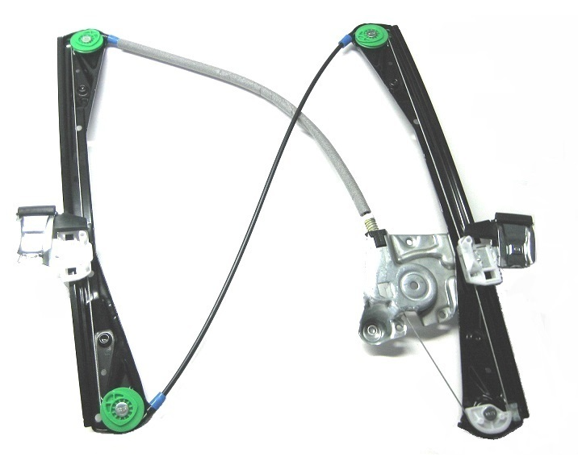

**Abgabetermin: Montag 17.05.2024 bis 23:59 Uhr**

**Abgabeort: ISIS „1. Hausaufgabe: Mehrkörpersimulation“**

|  |  |  |
| --- | --- | --- |
| Name | Vorname | Matrikelnummer |
|  |  |  |

**Überschrift**

Inhalt im Fließtext.

* Inhalt in Stichpunkten



Abbildung 1: Beschriftung